**北京林业大学李欣 1人参加香港理工主办的“语通世界—数字时代的专业沟通”（Talking Across the World--****Professional Communication in the Digital Age）在线国际会议总结**

**一、会议基本情况**

外语学院李欣1人经学校批准于2021年5月21日9：00-18：00（北京时间）参加了由香港理工大学（The Hong Kong Polytechnic University）主办、英文系英语专业沟通研究中心（The Research Center for Professional Communication in English, Department of English）承办的语通世界--数字时代的专业沟通（Talking Across the World--Professional Communication in the Digital Age）线上国际会议。

**参会起止时间**：北京时间：2021年5月21日 9点到 18点。

**会议举办地点(国家及城市名称)**：中国香港（Hong Kong SAR, China）

**主办方（中英文）：**香港理工大学（The Hong Kong Polytechnic University)

**举办机构基本情况：**本届在线论坛由香港理工大学主办，英文系英语专业沟通研究中心承办，将于2021年5月21日通过ZOOM平台在线举办。主办方香港理工大学（The Hong Kong Polytechnic University），简称“理大（PolyU）”，是一所位于中国香港的世界知名公立综合性研究型大学，世界百强名校，QS世界大学排名75名。理大在多个学科范畴领先全球。 在2021QS世界大学排名中，理大酒店与康乐管理位列全球第9位、建筑及建筑环境位列全球第18位、艺术与设计位列全球第20位、土木及结构工程位列全球第21位、护理学位列全球第43位、语言学位列全球54位。本届会议承办方英文系专业沟通研究中心成立于2006年，致力于专业交际沟通的学术研究和跨领域交流，研究领域主要包括话语分析、跨文化交际、语言教学与评价、词汇研究、隐喻研究和社会语言学等。 地址：香港九龙红磡香港理工大学

会议网址：http://polyu.hk/GManY。

The online symposium is sponsored by the Hong Kong Polytechnic University and organized by The Research Center for Professional Communication in English, Department of English of The Hong Kong Polytechnic University on 21 May, 2021 via the platform of ZOOM. The sponsor, the Hong Kong Polytechnic University, is a world renowned comprehensive and research-oriented university, ranking No. 75 in 2121QS world university list. Several of its subjects rank very high in this list, for example, Hotel and Hospitality Management ranking No. 9, Architecture and Architecture Environment No. 18, Arts and Design No. 20, Civil and structural engineering No. 21, Nursing Science No. 43 and Linguistics No. 54. The organizer, the Research Center for Professional Communication in English of the Department of English, was established in 2006, seeking to provide a platform for academic research and cross-disciplinary communication and cooperation, the research fields ranging from discourse analysis, intercultural communication studies, language teaching and assessment, lexical studies, metaphor studies, and sociolinguistics.

Address: The Hong Kong Polytechnic University, Hung Hom Kowloon Hong Kong

Email: egdept@polyu.edu.hk

TELE: (852) 2766 7572

本届在线国际会议的十位发言人及其发言题目以及两个小组讨论安排如下：

1. Jane Lockwood （Research Center for Professional Communication in English, Department of English, The Hong Kong Polytechnic University）

时间：9：20-9：50

题目：New challenges in professional and business communication in a post-COVID world (后疫情世界专业和商务沟通的新挑战)

1. Lifei Wang （Beijing Language and Culture University）

时间：10：00-10：30

题目：Studies of Discourse Quality of Chinese Corporate Annual Report Communication（中国公司年报交际中的话语质量研究）

1. Xiaoyu Xu （City University of Hong Kong）

时间：10：30-11：00

题目：Bridging ‘the old’ and ‘the new’ in the syllabus development of a Business English Programme （商务英语培养方案中教学大纲的“新”“旧”联通）

1. Yan Han （China TOPLINE Consulting Group）

时间：11：00-11：30

题目：Discover sustainable business value in the digital age (发现数字时代可持续的商业价值)

主持人：William Feng (The Hong Kong Polytechnic University)

时间：11：30-12：00

题目：上午发言人小组讨论

1. Priscilla Angela T. Cruz （Ateneo de Manila University）

时间：14：00-14：30

题目：Let’s just stop saying sorry: Surviving the bad call and focusing on discourse habits instead of a script (让我们停止说对不起：如何在投诉致电中存活下来，聚焦话语习惯而不是电话套语)

1. Cora Cheung （DBS Bank (Hong Kong)）

时间：14：30-15：00

题目：DBS HK customer center transformation journey (星展银行（香港）客户中心变革之旅)

1. LI Xin （李欣，Beijing Forestry University）

时间：15：00-15：30

题目：Teaching business communication in practice: A university-enterprise collaboration model (商务交流的实践教学:校企结合模式)

1. Erica Darics （Aston University）

时间：15：30-16：00

题目：“Excuse the noise, I am homeschooling 3 children”: Re-visiting the online/offline/professional/private divide (“请原谅吵闹声，我有3个孩子在家上学：在线/离线/专业/私人界限的再审视”)

1. Gail Forey （University of Bath）

时间：16：00-16：30

题目：Emerging Communication: Humans, AI-Robots and Elderly Healthcare

(新兴沟通模式：人类、人工智能机器人和老年人医疗保健)

1. Neil Elias （FuturePerfect Co., The Philippines)

时间：16：30-17：00

题目：The move away from voice: as contact centers increasingly move to email, chat and social media interactions, what does that mean for hiring and training? （远离声音：随着接触的中心日益转向电邮、聊天和社交媒体互动方式，这对于用人和培训意味着什么？）

主持人：Hans J Ladegaard (The Hong Kong Polytechnic University)

时间：17：00-17：30

题目：下午发言人小组讨论

**二、团组参会情况、主要收获与体会**

团组中李欣报告时间为 2021年5月21日 15点到 15点30分（北京时间），报告题目为：商务英语实践教学：校企合作模式(Teaching Business English in Practice: A University-Enterprise Collaboration Model)，报告主要内容概述本人担任的商务英语专业本科生课程《商务英语交流》通过校企结合，立足实践的教学改革思路以及分享讨论目前取得的教学成果。我本人于2021年1月份接到会议组委会负责老师的邀请，提交了会议摘要后认真准备会议发言，于会议当天进行了半个小时的在线直播分享。我的分享主要分为四个部分：（1）概述了商务英语交流课“校企结合、立足实践“的教学模式的设计背景（国际上“全球胜任力”概念的提出和国内“金课”建设的新要求）；（2）展示了课程设计依托的多元读写教学理论；（3）进行了课程说明和“校企结合”教学模式的具体案例分享；（4）探讨了教学模式改革创新的实际效果以及对未来教学和人才培养的展望。 “全球胜任力”是2017年12月12日由经济合作与发展组织（OECD）在美国哈佛大学正式发布PISA2018“全球胜任力”（Global Competence）评估框架中提出的，其官方定义为：对**地区、全球和跨文化议题的分析能力；**对他人的看法和世界观的理解和欣赏能力；与不同文化背景的人进行开放、得体和有效的互动的能力；以及为集体福祉和可持续发展采取行动的能力。这为青年学生的人才培养构筑了全球化的标准和参照框架。同时，国内提出打造“金课”，通过提升课程的“两性一度”(高阶性、创新性和挑战度)，建设一流课程。在国内外教育教学和人才培养理念不断推陈出新的背景下，我也在积极思考我担任的每门课程的建设和改革，以及如何通过建设“金课”切实提高人才培养的质量和规格。“商务英语交流”面向商务英语专业二年级本科生，是一门专业必修课，教学目标是如何提高商务英语学生的口头和书面交流能力，在语言表达和沟通技能、商务知识、跨文化交际等各个方面获得实际提高，胜任未来实际工作。交流沟通能力是职场最重要的能力之一，如何教好这门课程是我一直思索的问题。我首先立足国际上先进的教学理念，主要借鉴了多元读写理论，通过多模态教学，师生共同设计教学、参与教学，加强课内外实践，引入优质企业资源，校企结合，让学生真正感受、实践商务交流的各个环节，自身获得语言、知识和素质三个方面的同步提高。学生课内外实践包括三个环节：课上的小组口头陈述、基于课堂的模拟商英实践赛、地区和全国的商英实践大赛。企业参与教学也包括三个环节：职场精英进课堂分享企业沟通或者营销的真实案例，学生进入企业参观、座谈，企业高管担任商英赛评委和点评专家等。通过“校企结合”的“实战”环节，课堂教学质量和效果获得提升，学生对课堂的参与度、满意度和获得感都大大提高，通过比赛的参与历练，学生的实际交际能力也实现了质的飞跃，学生连续7年获得全国商英实践大赛华北赛区一等奖，全国赛一等奖和二等奖的好成绩。展望未来，“校企结合”还可以通过跟企业结合，打造精品慕课，开发智慧教学平台，并加入更多商业实战的真实案例，并积极开发跨国优质企业资源，进一步通过教学模式的改革和创新提高学生跨文化商务沟通能力，为国家建设和参与全球治理培养更多高质量商务英语专业人才。以上是我报告分享的主要思路和内容。

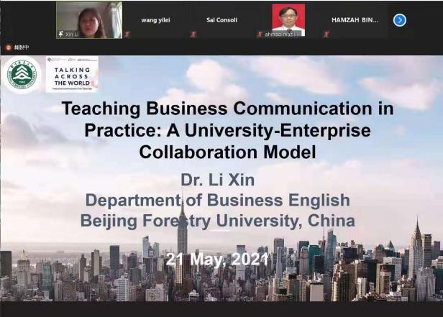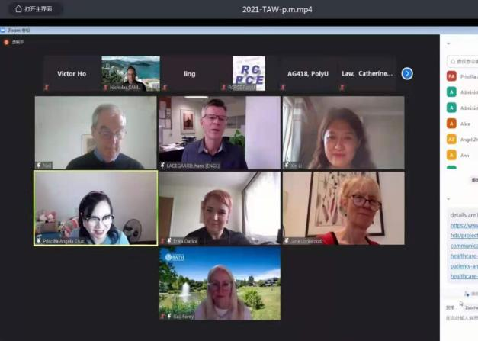

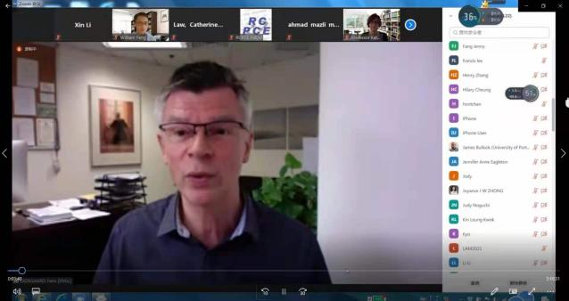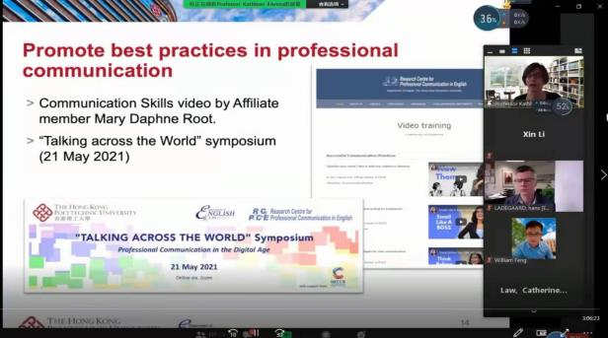

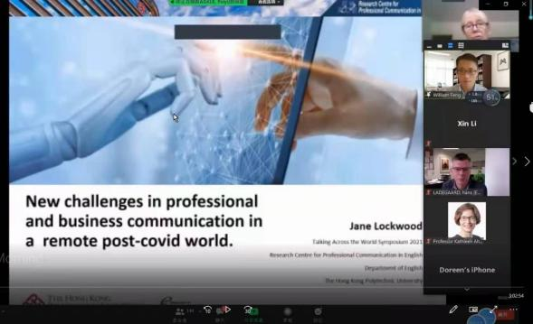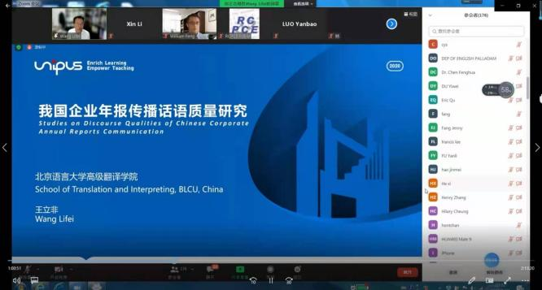

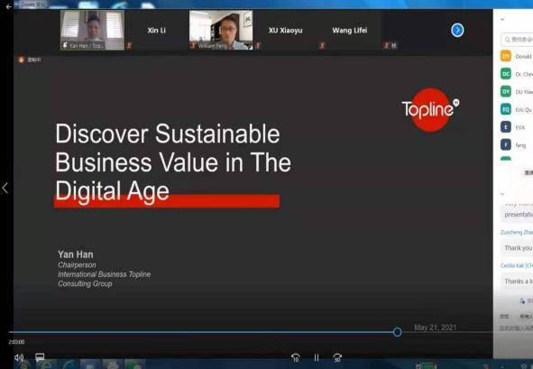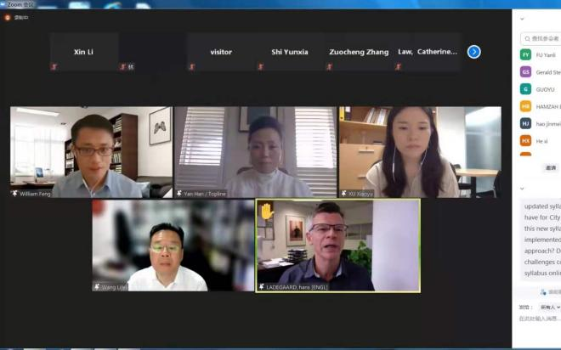

除了分享我的课程教学改革和创新的实践、体会、心得以外，我还利用这个宝贵机会，认真聆听学习了其他主讲专家的精彩报告，受益良多。整个在线过国际会议分上午和下午两个半场，上午是开幕式，四位发言人分享和发言人的小组讨论，下午是四位发言人的分享，小组讨论和闭幕式。全天的会议紧凑而充实，信息量非常大。

第一位发言人Jane Lockwood博士，是香港理工大学兼任副教授，主要研究领域为技术如何影响职场交际沟通，在亚洲业务流程外包领域有着广泛的研究和发表。她分享的报告题目是“后疫情世界专业和商务沟通的新挑战”，主要探讨了疫情期间远程办公和在线业务在后疫情时代是否可以在大城市里持续下去，实体办公和虚拟办公未来是否会融合发展，以及办公自动化对于行业和工作的未来影响，特别使大型银行、电信公司和零售商家等行业的未来全球化将受到技术发展的哪些影响等。

第二位发言人王立非教授，来自北京语言大学，是国内资深的商务英语领域的专家，学术著述颇丰。他的分享侧重商务话语研究，报告题目是“中国公司年报交际中的话语质量研究”。他认为作为公司对外交流重要的手段之一，公司年报的话语质量直接影响了公司的全球信誉和资本市场的收益。因此，他运用定量的方法专门研究了中美公司年报中的语言特征、修辞结构关系和文本基调的异同。他的研究发现中国公司年报有11种修辞结构，在信息性、叙事性和清晰性方面都更有优势，但是在互动性和说服力方面还需加强。这些研究发现对于公司年报撰写、翻译和商务英语教学方面如何提高专业交流能力都有很好的参考价值。

第三位发言人为Xu Xiaoyu博士，她来自香港城市大学英语系，她的研究领域包括学术用途英语、专门用途英语、语料库语言学、话语分析和系统功能语言学。她的分享也主要立足商务英语教学，报告题目为“商务英语培养方案中教学大纲的“新”“旧”联通”，主要立足商务英语课程大纲的设计和改进，探讨如何在“旧”的交际手段比如电邮和“新”的交际平台比如ZOOM对商务英语教学的影响中实现“新”“旧”联通，通过教学大纲的设计和改进，解决教学中商务学生和语言教师遇到的问题，进一步提高教学效果。

第四位发言人为韩燕女士，是中国尚诚咨询集团公司的企业高管，有20年中国、澳大利亚和印度市场全球从业经验，是战略规划、新市场发展、市场创新和跨文化商务交流方面的专家。她分享的题目是“发现数字时代可持续的商业价值”，她认为新媒体带来了新的交流沟通的方式和规范，同时也是一个新的文化语境。这个变化影响了受众、企业和整个社会关系。因此，公司的企业发展目标和社会责任目标也要相应调整，才能在公司业务推广中创造和实现可持续的商业价值。

上午的小组讨论是一个互动环节，由香港理工大学英文系专业交流研究中心副主任冯德正博士主持，小组成员之间互评、相互提文、补充发言内容，并且集体回答在线观众的提问，是对报告部分非常好的补充和拓展。

第五位发言人是Priscilla Angela T. Cruz博士，来自马尼拉雅典耀大学 （Ateneo de Manila University），她的研究兴趣包括教育语言学、语言变体、实证话语分析和系统功能语言学。她的报告也是基于研究项目，题目是“让我们停止说对不起：如何在投诉致电中存活下来，聚焦话语习惯而不是电话套语”。本研究立足于公司电话中心客服代表回复客户电话的真实语料，认为公司的培训“电话用语话术脚本”有时候会造成投诉客户的更大的不安和不满情绪，公司需要培训的是客服代表的话语习惯，构建并传达与客户“共情”的意义才能起到良好的电话沟通和解决问题的效果。本研究是基于语料库的跨学科研究，对于商务话语分析很有启发性。

第六位发言人是Cora Cheung女士，她是新加坡星展银行香港分行（DBS Bank (Hong Kong)）的负责人，分享的题目是“星展银行（香港）客户中心变革之旅”，也是第二个来自企业界的真实案例分享。她从星展银行从传统的“电话中心”到“客户中心”的嬗变谈起，深入剖析了对话性人工智能如何通过数字平台和客户科学加强了客户体验，为与会者充分解密数字银行业如何通过技术创新，如何通过人工智能技术为客户带来更迅捷、便利和美好的体验。

第七位发言人是我本人，在此不再赘述发言内容。

第八位发言人是Erica Darics 博士，来自英国阿斯顿大学（Aston University），她是个跨学科的学者，研究领域涉及应用语言学、计算机辅助话语分析和商务交流。她的报告题目是“请原谅吵闹声，我有3个孩子在家上学：在线/离线/专业/私人界限的再审视”。这个报告视角很独特，主要研究在疫情期间，人们在从实体空间向虚拟空间转变的过程中，可能会出现的各种不适合问题，比如工作生活的平衡、社交隔绝和ZOOM疲劳等，通过“工具”、“场所”和“存在方式”等研究视角揭示疫情期间形成虚拟团队如何通过虚拟平台的交流协商他们的工作方式、个人和团体身份以及最终创造他们可以共情的有关工作的意义。这也是一个跨学科的研究，独特的研究视角带来了不一样的启示。

第九位发言人是Gail Forey博士，来自英国的巴斯大学（University of Bath），她的研究专长主要包括专业交流、话语分析、语言教育和培训以及教师教学发展等。她分享的报告题目是“新兴沟通模式：人类、人工智能机器人和老年人医疗保健”，主要关注老龄人群，尤其式患有老年痴呆的更弱势群体，审视了数字交流媒介，比如机器人，以及数字音乐疗法等如何能提供对老年人关心爱护，提供陪伴和社会接触，以及如果为老年痴呆患者的医疗健康提供更多福祉。发言人最后还指出问题，引发思考：语言学以及语言学研究对于改进人工智能以及增强人际互动做出哪些贡献？

最后以为发言人也来自职场，是一家菲律宾公司FuturePerfect 的创始人Neil Elias，他是一位在亚洲工作了25年之久的英国人，足迹遍及中国香港、中国内地、印度和菲律宾等国家和地区。他的报告题目是“远离声音：随着接触的中心日益转向电邮、聊天和社交媒体互动方式，这对于用人和培训意味着什么？”报告首先对比了传统信息传播手段电话、电邮以及新兴的传播平台在线聊天、社交媒体等使用率的历时变化，可以看到新兴媒体的迅速崛起，这对客户代表如何面对不用语言水平和带着不同问题的客户并处理他们的问题带来了很大的挑战。而这些软性的能力很难界定，因此在招聘时就很难评估求职者是否具备新媒体下要求的交流能力。因此，在报告中发言人提出如何通过数字技术、人工技能技术以及深度学习技术等帮助公司解决这些招聘和培训中的实际问题。

下午也有一个互动的小组讨论环节，由香港理工大学英文系系主任Hans J Ladegaard 教授主持，小组成员之间互评、相互提文、补充发言内容，并且集体回答在线观众的提问，气氛非常活跃。

1. **思考与建议**

这是我第一次参加国际在线专业论坛。此次香港理工大学主办的在线专业国际会议是一次非常成功的跨学科、跨领域、跨国界的对话和交流，形式新颖，内容安排紧凑，话题广泛，视角多样，令人耳目一新，深受启发。参加此次论坛对我在教学、科研、国际学术沟通、承担的课题研究等都将产生积极的影响。

（1）展示了教学成果，分享交流了教学心得：

本人长期从事商务英语专业本科生的教学工作，分别给2011级、13级、14级、15级和19级学生开设《商务英语交流》课程，在授课期间结合课程特点采取了“校企结合”以及与全国商英实践大赛结合的教学改革。比如，请职场精英进课堂，就有效企业沟通的真实案例进行讲解分享，师生进企业参观、实地调研、座谈，改革教学评价方式，期末考试中加入小型商务英语实践比赛的环节，既让学生学以致用，在实践中实现“素质、知识和能力”的全面提高，同时也作为全国商务英语实践大赛的选拔和练兵，让全体学生都有机会参与其中，以赛促学。在期末结课商英实践比赛中除了任课教师担任评委，也同时邀请校外企业导师担任评委，赛后进行企业视角的点评，让学生获得更多“实战”感受，打破“纸上谈兵”，缩小在校学习与胜任未来职场工作的差距。经过长期的师生共同努力，我系学生连续7年在全国商务英语实践大赛中获得华北地区第一名，全国比赛获得一等、二等奖的好成绩。此次30分钟分享，在线观众反应良好，现场有互动提问，与会发言人在小组讨论阶段也予以肯定，会后主办方对我的发言内容、呈现形式和发言效果也给予较高的评价，并且会后还有参会的老师同行们还通过发送邮件进一步交流，并希望寻求将来更多的教学和科研的合作。

（2）增进了国际学术交流，有望促进未来教学科研国际合作

本届论坛的组织和参会方主要来自中国、中国香港特别行政区、美国、英国、菲律宾等国家和地区，是一次国际性专业论坛。本届论坛的议题既包括高校商务英语教学、商务话语研究的最新进展和动态前沿也涉及公司职场后疫情时代商务发展尤其是商务沟通的最新热点和趋势，搭建了关于商务沟通的学术、教学、实践领域的跨界交流与合作的平台，有利于探寻实现“校企结合”、“产教融合”的国际合作机会，对于促进我校我院在教学、科研、人才培养等方面的国际交流与合作有重要意义。

（3）将深化、丰富本人所承担的课题研究

本人目前承担着有关“一带一路”语言经济学与商务话语研究、商务英语课程体系改革以及商务英语课程思政等科研和教育教改项目，通过参加本届论坛，通过与其他国家和地区参会报告人的交流，我获悉了更多其他国家和地区在商务英语（话语）研究、教学以及公司实践领域中的前沿动态、关注热点和最新成果，这将丰富本人研究的思路、观点和素材。而且与会发言人也建立了联系，与部分参会人员也有了互动，今后可以更好地促进这些研究和教改项目相关的深入交流，必将丰富和深化自己承担课题的成果产出。

这种“产教研”充分结合的跨界专业论坛在国内外都还是不多见的，此类国际会议或者论坛意义非常重大，应该大力倡导和推广。明年类似的论坛还将继续在香港理工大学举办，希望我们有更多的同事、同行能参与进来，继续通过分享、互动和交流，进一步促进产教研的深度融合，既促进教学的深入改革创新，又为科学研究提供新的思路和视角，切实提高人才培养的规格和质量。

总结人：李欣

外语学院学院

2021年6月18日